Ordningsregler för hyresrätter
Som hyresgäst är det ditt ansvar att ha läst områdets regler. Totalt 14 punkter.
På sida två och tre finns mer ingående information om enskild regel.

- Trasiga brandlarm, eluttag, vitvaror och stopp i avlopp måste felanmälans.

- Alla lägenheter ska vara försäkrade med en hemförsäkring.

- Gångar, trapphus och trappor ska hållas fria. Detta är utrymningsvägar.

- Tvättstugans regler ska följas.

- Det är inte tillåtet att fästa något i betong eller tegel utanpå fasaden.

- Grillning ska ske med hänsyn för grannar.

- Det ska vara tyst efter klockan 22:00 vardagar och 23:00 helger.

- Inhämta styrelsens godkännande före renovering.

- Avstjälpning och nedskräpning är förbjudet.

- Hantverkstider ska följas.

- Andrahandsuthyrning och inneboende i hyreslägenhet kräver tillstånd.

- Regler för terrasser och uteplatser på markplan ska följas.

Mer ingående information om ordningsreglerna

- Felanmälan sker till EFS.

Alla vanliga felanmälningar görs till efsab. Bäst är det om du kontaktar kundtjänst eller felanmäler via hemsidan på www.efsab.se

• Kundtjänst nås via telefon 08-58011950 må-to 08.00-16.00 fred 08.00-14.00
• Fastighetsskötaren tel 070-8312431
må-to 08.00-11.00 fred 08.00-14.00
• Jourtjänst endast akuta fall, all övrig tid tel 070-8391479

2. Hemförsäkring är ett krav.

- T.ex. ej tillåtet att ställa barnvagnar, möbler, rullstolar osv. Detta gäller även utanför tvättstugor/hiss/i källargångarna. Detta är en säkerhetsåtgärd då detta är brandgångar.

- Bokade tvättider ska respekteras; är en tid bokad får du inte ta den och detta gäller hela tvättiden.

Tvättar du i ena tvättstugan och den andra är tom får du inte uppta hela den andra tvättstugan också utan enbart använda en maskin där.

Ej tillåtet att tvätta hästtäcken då de tar sönder maskinerna.

Endast boenden i området får nyttja tvättstugorna.

Tvättstugorna får användas mellan 07:00 och 22:00. Samma tider gäller för privata tvättmaskiner i lägenheterna.

- Det är inte tillåtet att fästa något i betongen eller teglet på utsidan av fastigheten.
- Parabolantenner ska monteras på separat ställning.
- Markiser får inte monteras i betongen.
- Tak över uteplats på markplan ska vara godkända i sin konstruktion av vår tekniska förvaltning.
- Enbart brevlådor är godkänt att sätta upp på utsidan av träplanken.

- Tänk på dina grannar när du grillar: grilla inte för ofta om du stör någon.

- Andra tider gäller för hantverkararbeten. Se nr 10.

- All typ av renovering ska tillåtas av styrelsen innan den påbörjas. Detta gäller även för renoveringar på fastighetens utsida.

- Inte tillåtet att ställa sopsäckar eller skräp i området/bredvid sopkärlen/längst vägen/på uteplatserna.

Vid Ica dragonen finns en återvinningsstation för plast, papper, metall, glas, batteri och klädinsamling. För övrigt skräp hänvisar vi till Hagbytippen.

Vi har sopkärl för hushållssopor och för matavfall i specialpåse- för specialpåsar kontakta styrelsen.

- Hantverksarbeten i lägenheten får göras mellan 08:00-20:00 på vardagar och mellan 10:00-18:00 för att inte störa grannar.

- Det är inte tillåtet att hyra ut lägenheten i andra hand utan styrelsens tillstånd. Även inneboenden ska styrelsen godkänna.

- Betongen: Ingenting får fästas i betongen på fasadens utsida och terrasserna.
Uteplatser på markplan: Marken utanför våra uteplatser får inte tas anspråk av boende. Sker det ändå ska det avvecklas vid rättelseanmaning från styrelsen.

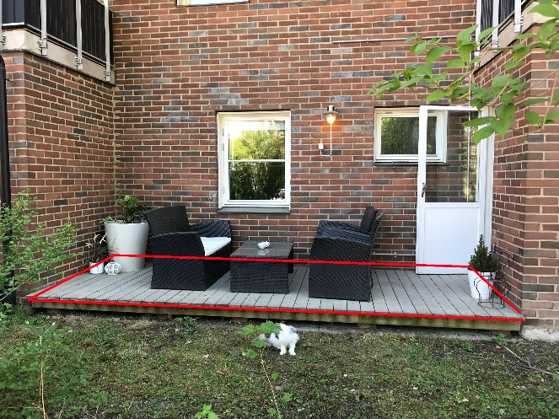

Terrasser: Terrasser ska i de fall de inreds göras enligt instruktion. Inga fasta installationer får göras fast i betongen. Läs mer på faktablad ”krav för godkända uteplatser och ventilation”.

För mer information: BRFkalroten2.se
För frågor eller kontakt: brfkalroten2@gmail.com

